Всем участникам Великой Отечественной войны посвящается…
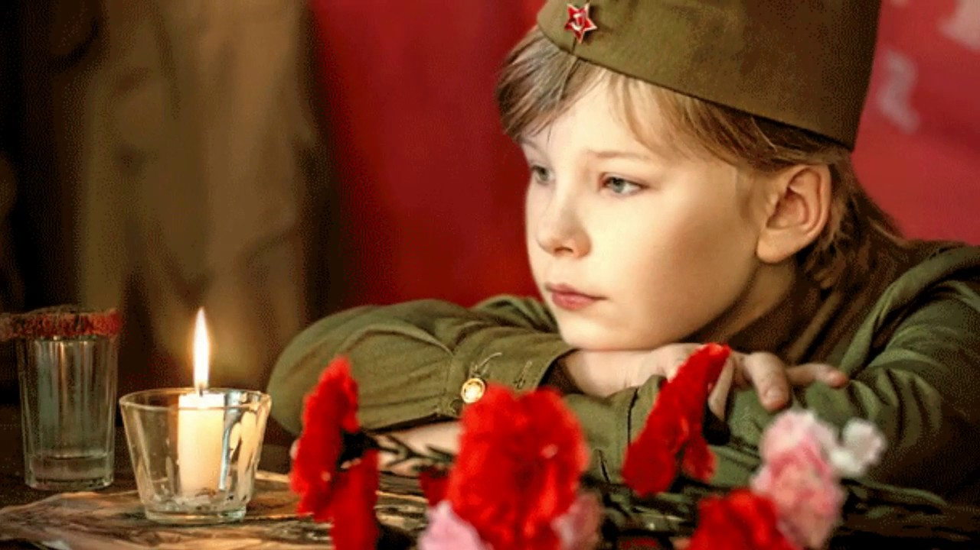

«Я хочу, чтобы не было больше войны»
(Слова и музыка Анны Петряшевой)

https://yandex.ru/video/preview/?filmId=2324826278234214063&text=%D0%BF%D0%B5%D1%81%D0%BD%D1%8F%20%D1%8F%20%D1%85%D0%BE%D1%87%D1%83%2C%20%D1%87%D1%82%D0%BE%D0%B1%D1%8B%20%D0%B1%D0%BE%D0%BB%D1%8C%D1%88%D0%B5%20%D0%BD%D0%B5%20%D0%B1%D1%8B%D0%BB%D0%BE%20%D0%B2%D0%BE%D0%B9%D0%BD%D1%8B&path=wizard&parent-reqid=1588055064199336-1198409999139638004100255-prestable-app-host-sas-web-yp-133&redircnt=1588055077.1

